Полуростовый роторный турникет RTD-03S

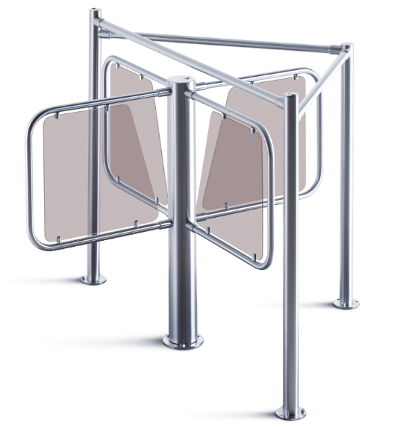
Полуростовый роторный турникет PERCo-RTD-03S с поручнями из нержавеющей стали – более современный и элегантный аналог широко распространенной механической «вертушки», что обеспечивает его популярность в составе системы контроля доступа на многих заводских проходных, в бизнес-центрах и КПП.
Состав:
- стойка турникета;
- формирователь прохода;
- блок управления;
- пульт дистанционного управления.
Четырехлопастная конструкция разграничивает проход по одному человеку, в то же время обеспечивая комфортность прохода.
Роторные турникеты серии PERCo-RTD-03S используется совместно с формирователем прохода. В качестве формирователя прохода к турникету предлагается PERCo-RB-03S, стойки и поручни которого выполнены из шлифованной нержавеющей трубы Ø50 мм и Ø32 мм соответственно.
Эта модель роторного турникета PERCo не только комфортна в использовании, но и вместе с формирователем прохода вносит элемент престижности в оформление проходной при организации системы контроля доступа. Турникеты предназначены для использования внутри помещений.

СПЕЦИФИКАЦИЯ

Напряжение питания | 24В постоянного тока
Мощность | 60Вт
Количество направлений прохода | 2
Пропускная способность в режиме однократного прохода | 23 чел./мин
Габаритные размеры (длина×ширина×высота), без формирователя прохода | 1202×1202×1013 мм
Габаритные размеры (длина×ширина×высота), с формирователем прохода | 1484×1368×1127 мм
Ширина зоны прохода | 600 мм
Рабочий температурный диапазон | от +1°C до +50°C
Степень защиты оболочки IP | IP41

